必修Ⅱ§3-4 基本营养物质 教案
读书：P78：六大营养素：糖类、油脂、蛋白质、维生素、无机盐、水

一、糖类、油脂、蛋白质的概念
读书：P78表3-3
 |  | 代表物 | 组成 | 代表物分子
糖  类 | 单糖 | 葡萄糖、果糖 | C、H、O | C₆H₁₂O₆
糖  类 | 二糖 | 蔗糖、麦芽糖 | C、H、O | C₁₂H₂₂O₁₁
糖  类 | 多糖 | 淀粉、纤维素 | C、H、O | (C₆H₁₀O₅)_{n}
油  脂 | 油 | 植物油 | C、H、O | 不饱和高级脂肪酸甘油酯较多
油  脂 | 脂 | 动物脂肪 | C、H、O | 饱和高级脂肪酸甘油酯较多
蛋白质 |  |  | C、H、O、N、S、P | 氨基酸缩聚而成

1、糖类
(1)葡萄糖和果糖的分子结构：
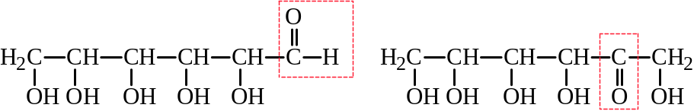
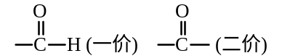
讲解：醛基和羰基(酮基)：
葡萄糖的结构简式：CH₂OH(CHOH)₄CHO，分子式：C₆H₁₂O₆
葡萄糖属于多羟基醛，具有-OH和-CHO官能团；果糖属于多羟基酮。
设问：糖类旧称碳水化合物，化学式符合C_{n}H_{2m}O_{m}或C_{n}(H₂O)_{m}，是否正确？
讲解：乙酸C₂H₄O₂、脱氧核糖C₅H₁₀O₄

(2)葡萄糖的物理性质
讲解：白色晶体，易溶于水，水溶液有甜味。
讲解：相对甜度：果糖：蔗糖：葡萄糖：麦芽糖 =175：100：75：40
果糖—高甜低热，麦芽糖—低甜高热

(3)糖类—多羟基醛或多羟基酮及其脱水缩合物

2、油脂
(1)高级脂肪酸—含10个以上碳原子的一元脂肪酸。
类别 | 名称 | 示性式 | C=C数 | 营养价值
饱和高级  脂肪酸 | 软脂酸 | C₁₅H₃₁COOH | 0
饱和高级  脂肪酸 | 硬脂酸 | C₁₇H₃₅COOH | 0
不饱和高级  脂肪酸 | 油酸 | C₁₇H₃₃COOH | 1 | 必须
不饱和高级  脂肪酸 | 亚油酸 | C₁₇H₃₁COOH | 2 | 必须
不饱和高级  脂肪酸 | 花生四烯酸 | C₁₉H₃₁COOH | 4 | 必须

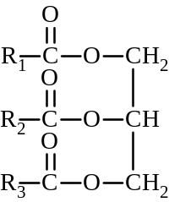
(2)油脂—高级脂肪酸甘油酯。
讲解：R=-C₁₅H₃₁、-C₁₇H₃₅、-C₁₇H₃₃、-C₁₇H₃₁等，
同一个油脂分子中，R₁、R₂、R₃可以相同(单甘油酯)，
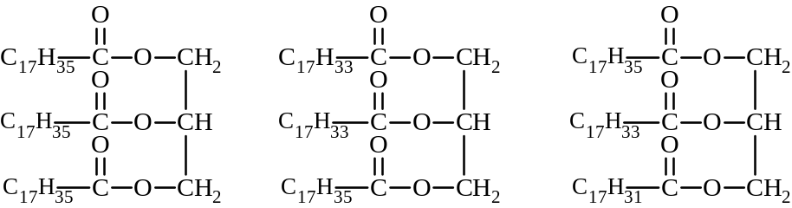也可以不同(混甘油酯)。例如：

讲解：天然油脂是混甘油酯的混合物。

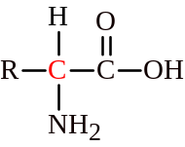3、蛋白质

(1)α-氨基酸

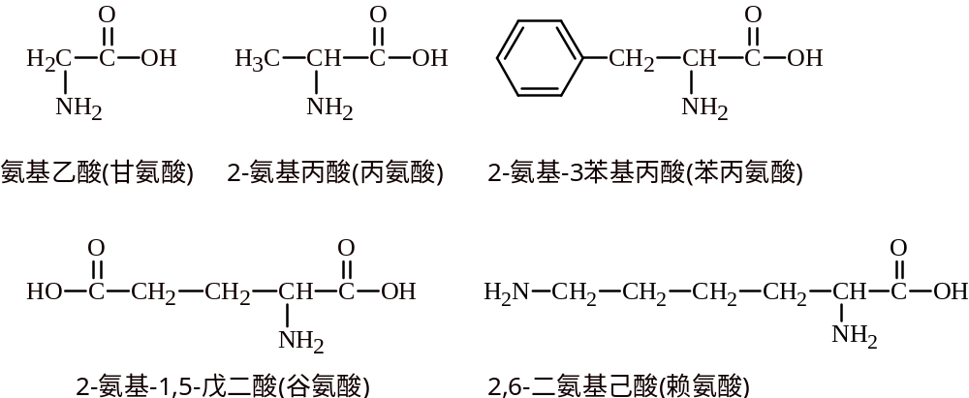

例如：

讲解：组成蛋白质的氨基酸全部是α-氨基酸。

(2)蛋白质—α-氨基酸脱水缩聚而成的多肽(高分子)
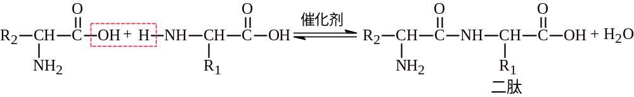例如：

讲解：有机物分子间脱水反应很常见，属于取代反应。

二、糖类、油脂和蛋白质的性质
1、糖类和蛋白质的特征反应
演示：P79实验3-5
实验1：
配制：2mL10%NaOH溶液，滴加5滴5%的CuSO₄溶液，振荡—斐林试剂。
操作：在斐林试剂加入2mL10%葡萄糖溶液(过量)，加热至沸腾。
现象1：生成绛蓝色溶液，加热后生成砖红色沉淀。
实验2：淀粉遇碘变蓝
讲解：必须是碘单质

实验3：黄蛋白反应—蛋白质遇浓硝酸生成黄色物质。
现象3：生成白色沉淀，很快变成黄色(显色)。

实验4：银镜反应
配制：2mL2%AgNO₃溶液，边振荡边滴入2%的氨水，直至沉淀刚好完全溶解。
总式：
现象：无色溶液→白色沉淀→棕褐色沉淀→无色溶液
操作：在银氨溶液中加入1mL10%葡萄糖溶液，置于温水浴中。
现象：试管内壁生成银白色金属
反应：含有醛基的有机物均能发生银镜反应：
讲解：上述方法用于检验糖类、蛋白质。灼烧蛋白质产生特殊气味，亦可检验。

2、糖类、油脂和蛋白质的水解反应
(1)糖类的水解
演示：P79实验3-6
操作：在水解液中加NaOH溶液至碱性，再加少量斐林试剂，加热至沸腾。
现象：生成绛蓝色溶液，加热后生成砖红色沉淀。
讲解：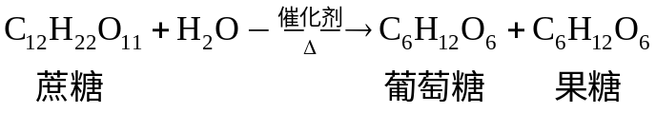
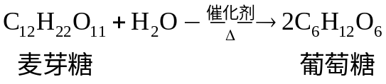
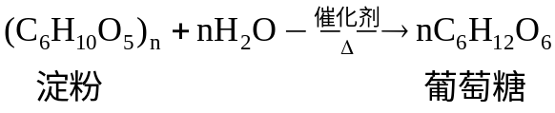
讲解：催化剂为酸或酶(淀粉酶、麦芽糖酶)

(2)油脂的水解
讲解：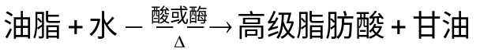
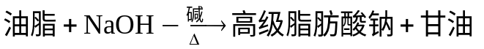—皂化反应
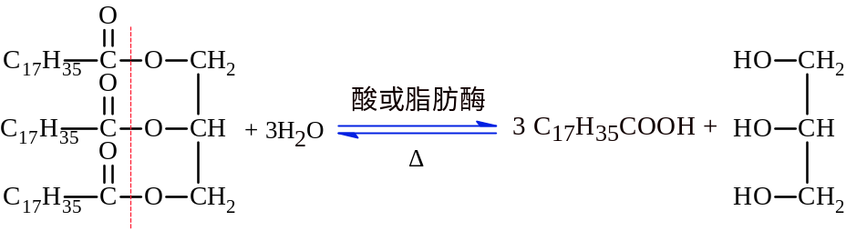

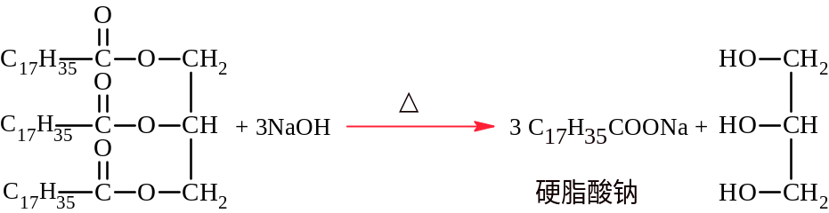

讲解：肥皂—高级脂肪酸钠盐的混合物

(3)蛋白质的水解
讲解：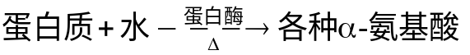，催化剂为酸、碱或酶

三、糖类、油脂和蛋白质的来源和用途
思考：富含油脂和蛋白质的农作物？
讲解：豆类
读书：P80~82并完成下列表格
 |  | 来源 | 用途
糖  类 | 葡萄糖 | 水果、蔬菜 | 血糖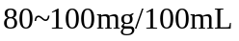，75%，原料
糖  类 | 果糖 | 水果、蜂蜜 | 食品、甜味剂
糖  类 | 蔗糖 | 甘蔗、甜菜 | 食品、甜味剂
糖  类 | 淀粉 | 谷物 | 食物、制葡萄糖和酒精
糖  类 | 纤维素 | 植物 | 饲料、造纸、纺织等
油脂 |  | 动、植物 | 食物、制皂等，20~25%
蛋白质 |  | 动、植物 | 食物、纺织、原料，60g/天
例题：BKP73

